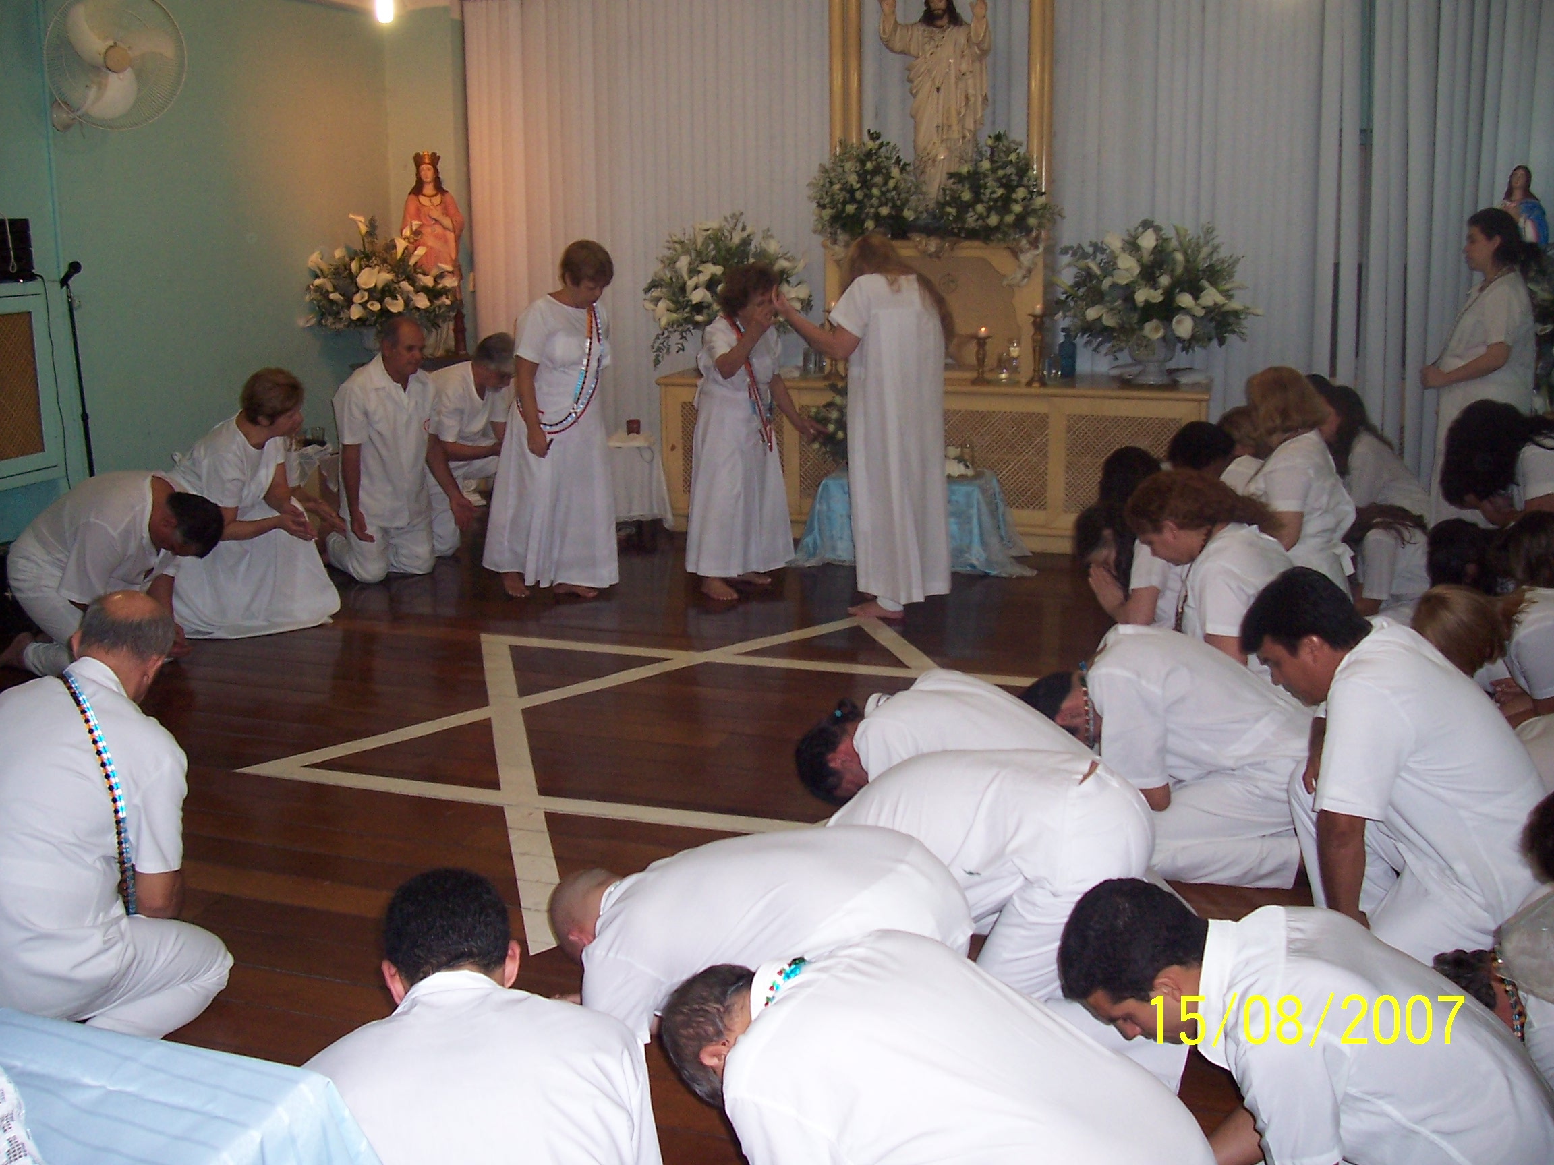
Umbanda é uma religião que nasceu no Brasil em 1908, que segue o caminho para chegar a Deus (ZAMBI) e encontrar à Luz. É sincrética, como o Hinduísmo aceitando as Leis de Carma e com o Cristianismo. Mas também recebe influências do Africanismo, Espiritismo e da Cultura Ameríndia. O iniciador dela foi Zélio de Moraes pelo transe mediúnico e dos fundamentos teológicos trazidos do plano astral pelo Caboclo das Sete Encruzilhadas lhe confirmou como uma religião autêntica.
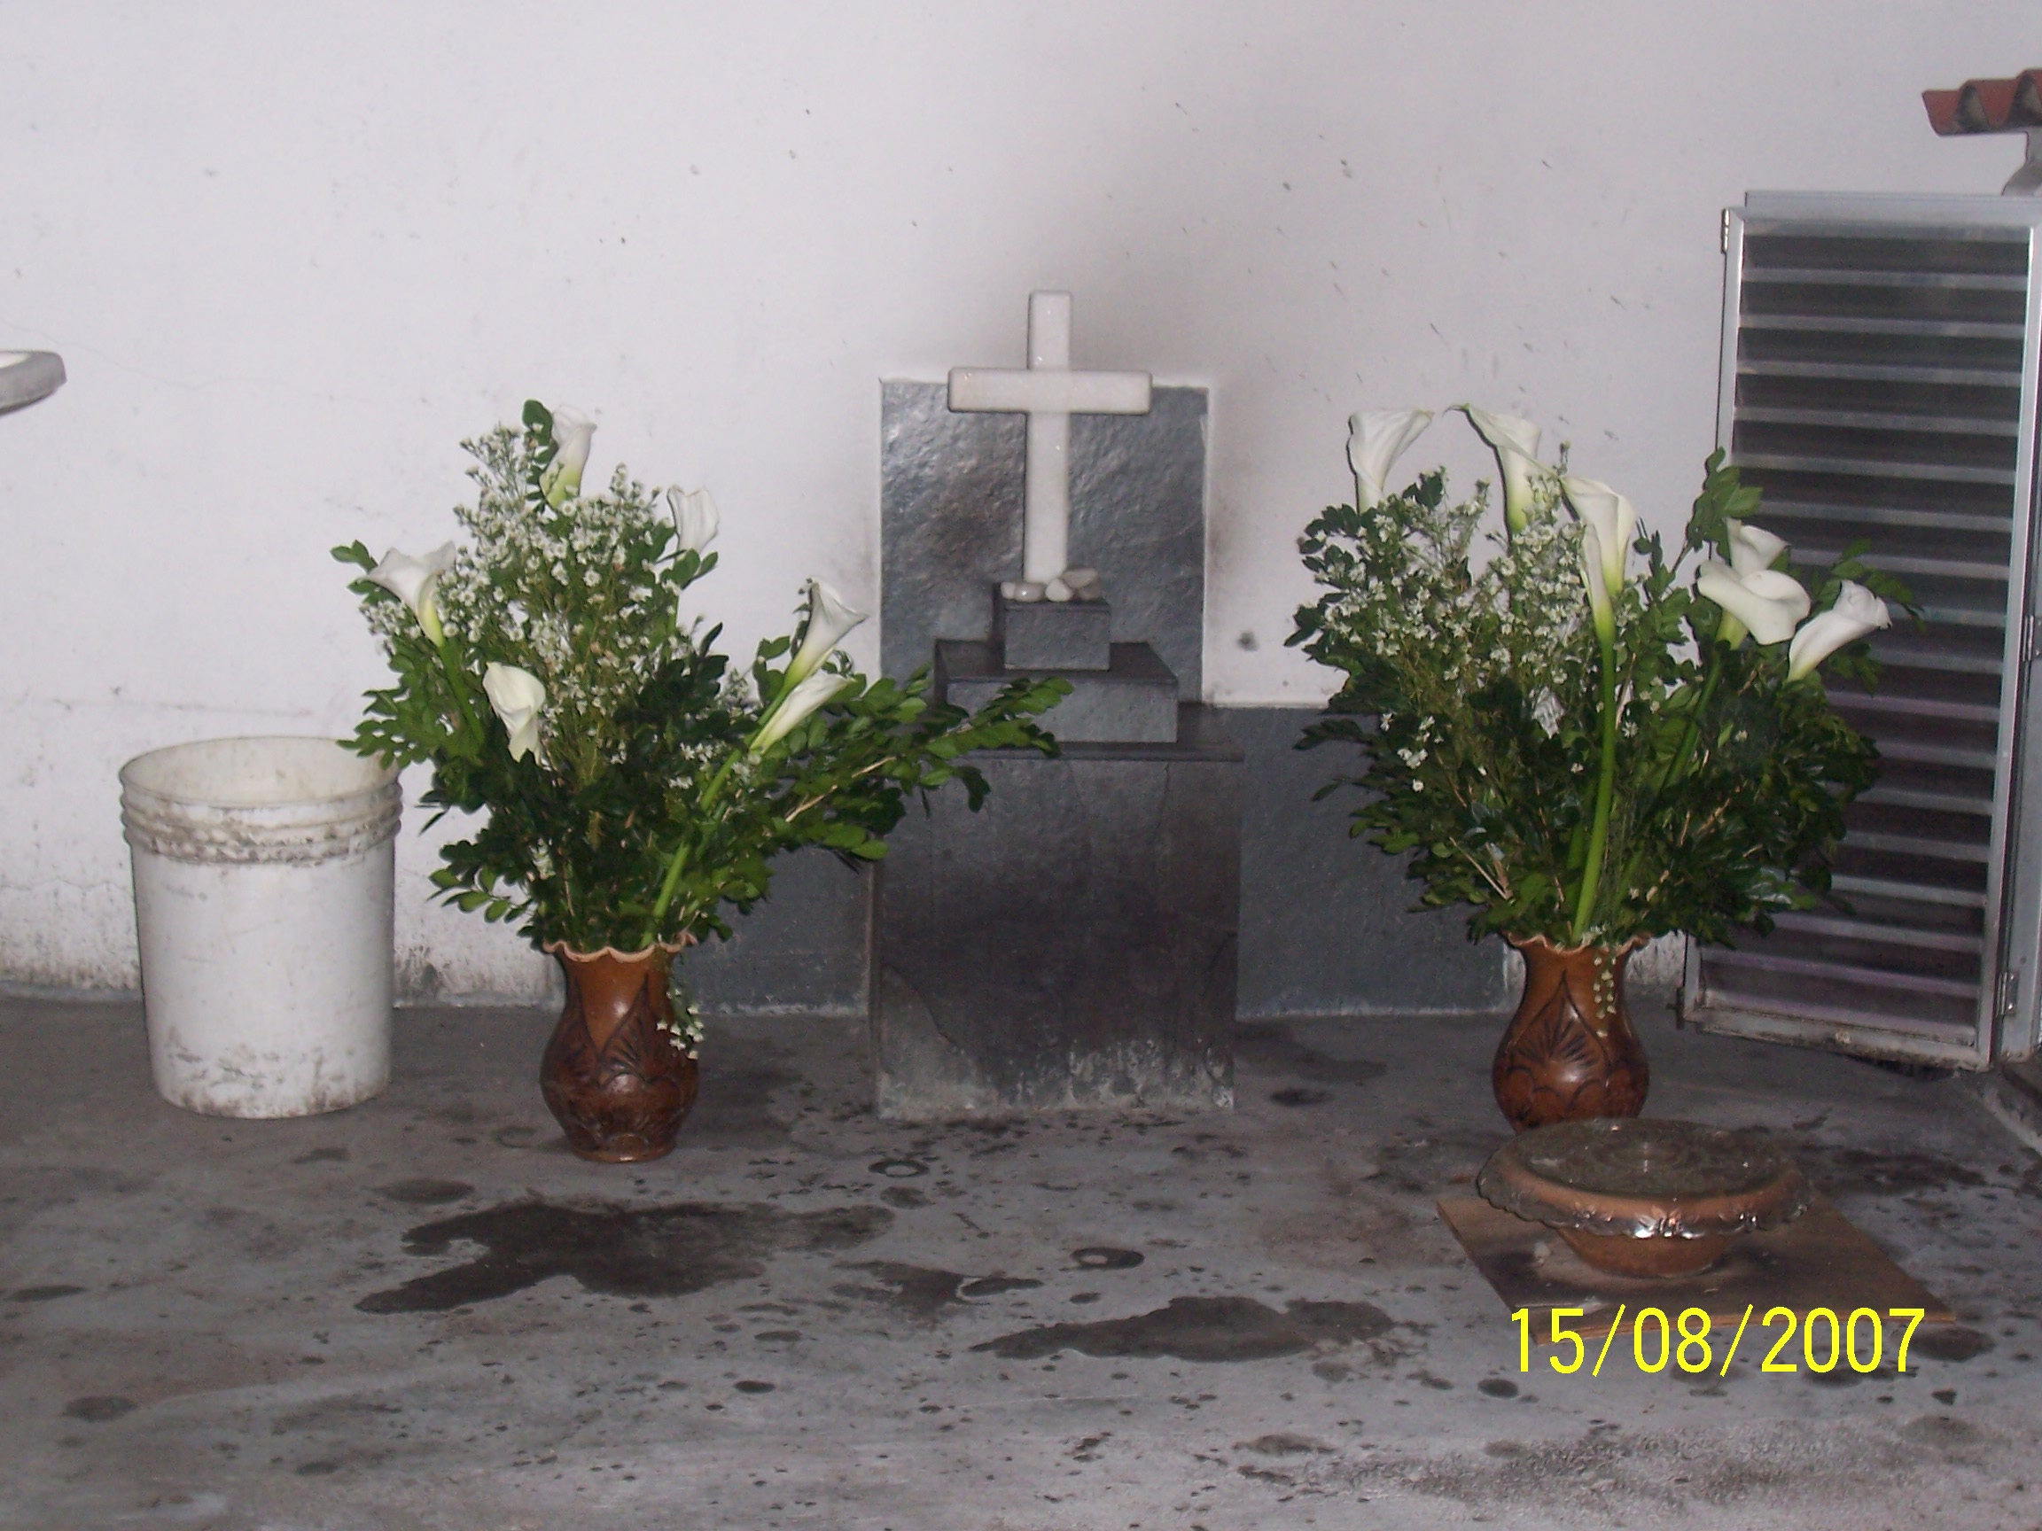
Tudo começou com os Africanos que vinham da África como escravos deixando para trás seus irmãos, costumes, seus Deuses e Fé. Eles tinham um modo de chegar ao seu Criador, que foram: as forças da natureza como ar, agua, tierra e fogo. Naquele tempo, o Catolicismo era a religião permitida e a única aceita. Então não podiam praticar sua religião em público por isso faziam tudo no clandestino. Foi impossível mesmo falar em Zambi (Deus), Oxalá (Jesus Cristo) e todos os Orixás, porque os rigorosos ordens dos Senhores que passavam as suas doutrinas eram o único caminho para a Salvação na ideologia Católica.

Á última saída para eles foi usar as armas que tinham, juntando os seus Orixás as imagens do Catolicismo pelo uso de processo sincrêtico. Portanto, os Senhores não tinham como proibir estas reuniões porque não sabiam que habia acontecendo ao redor.

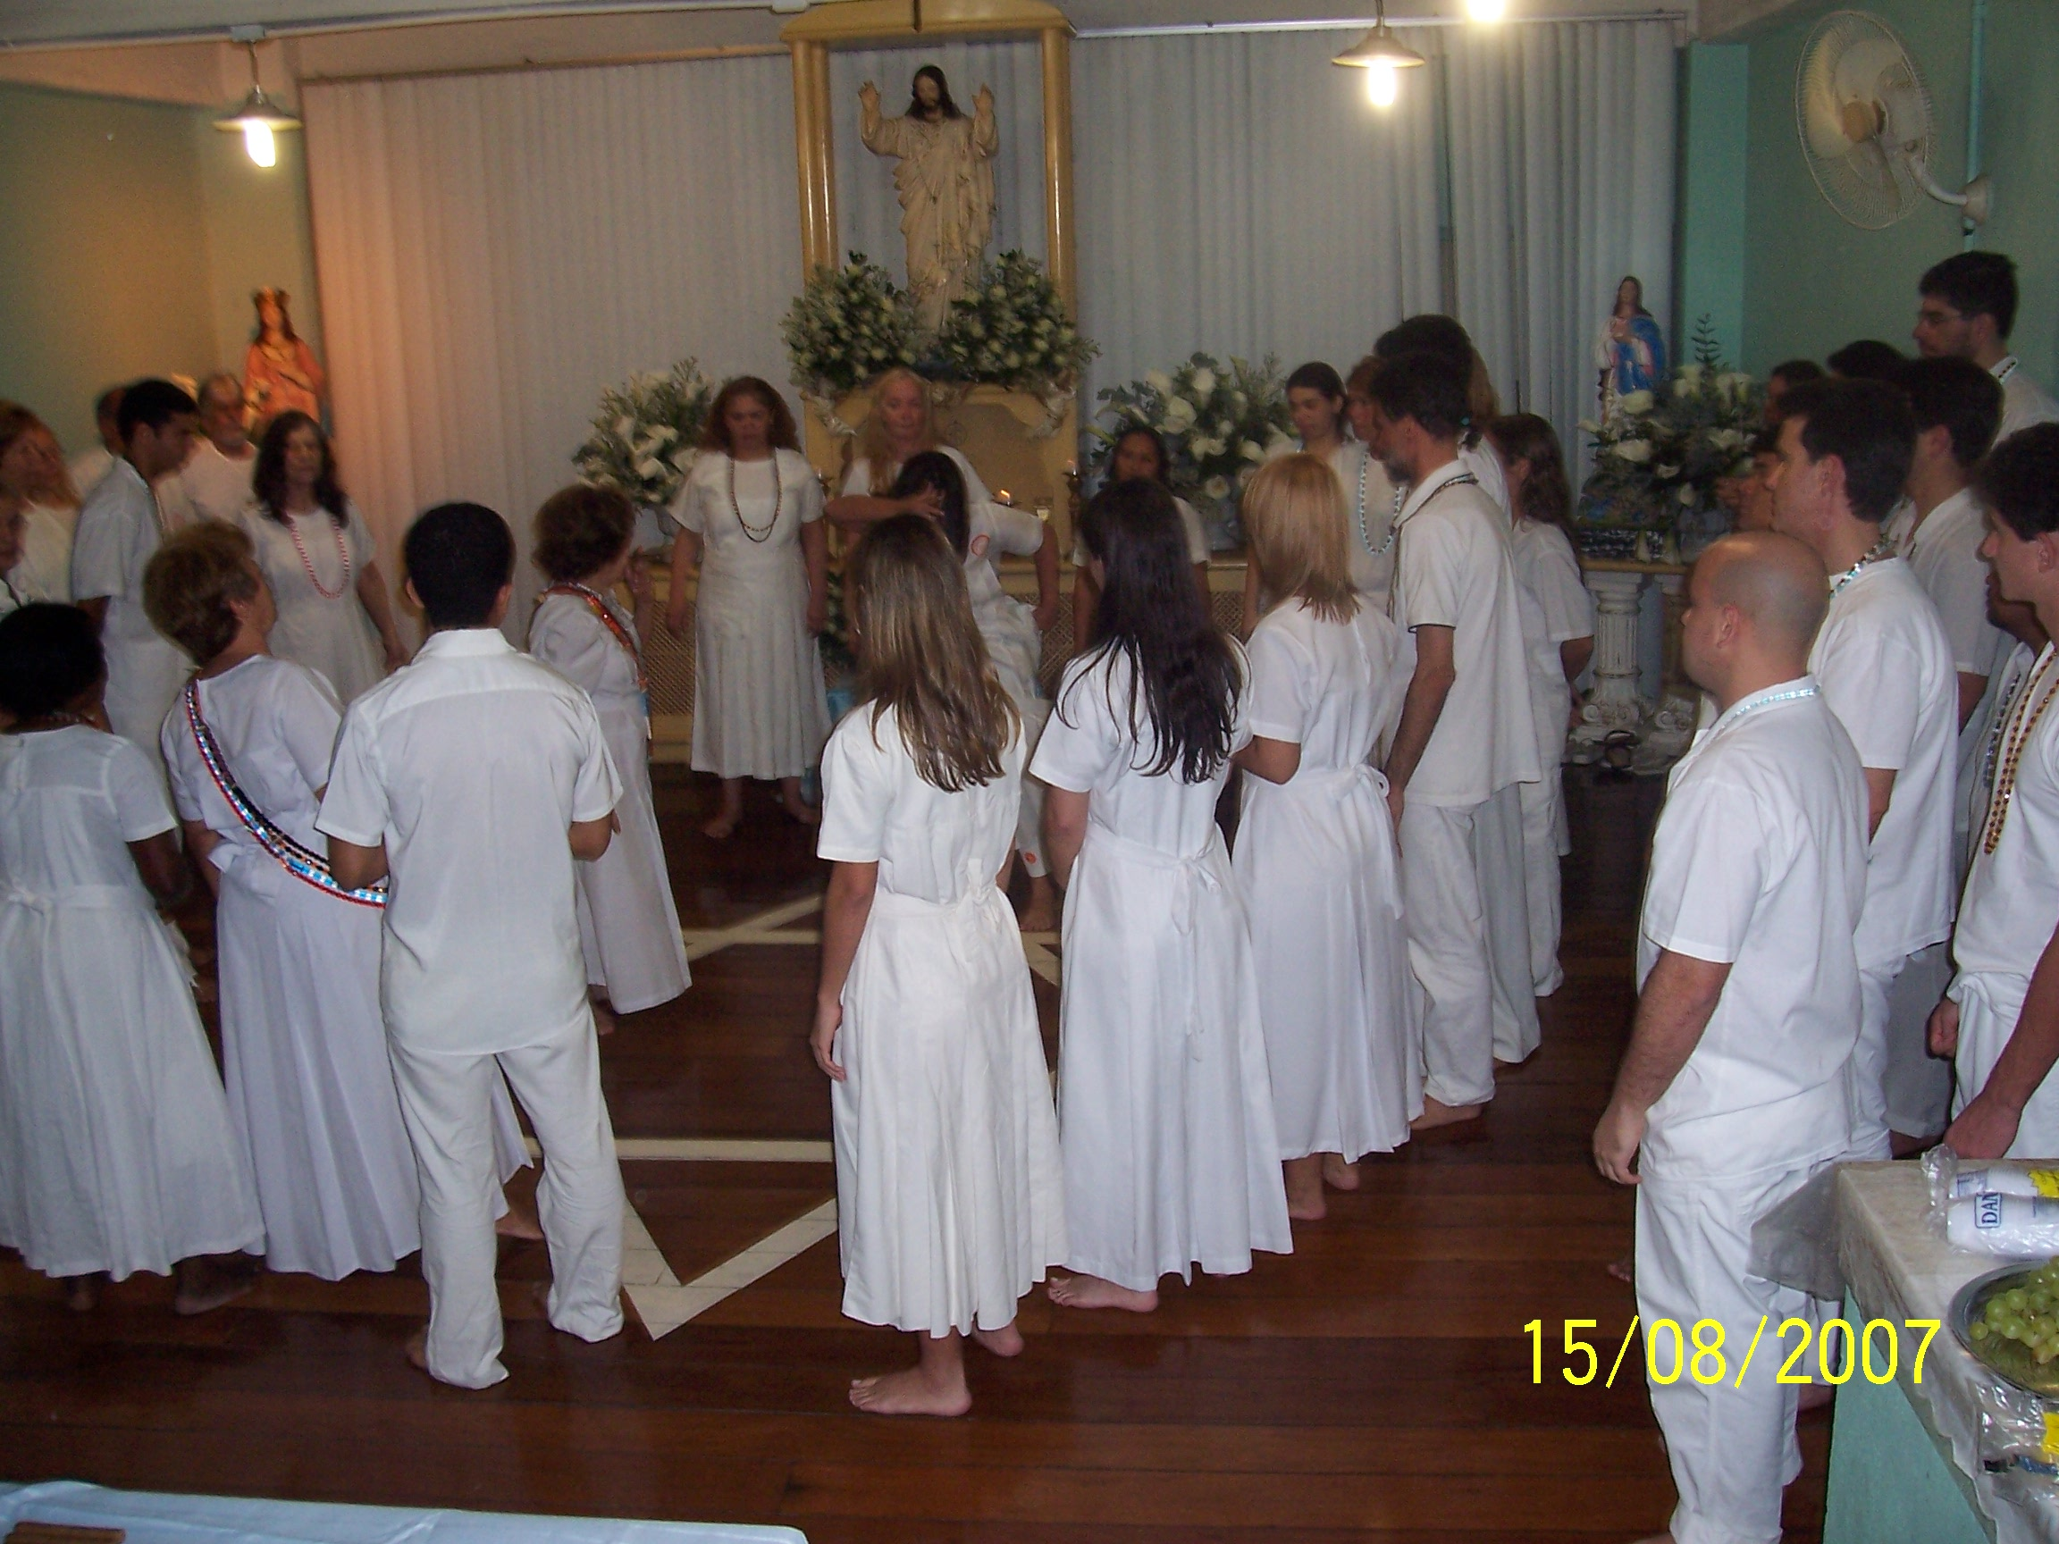
O que é muito interessante é confirmado pela grande maioria dos pesquisadores e os própios autoridades religiosas desde Nina Rodrigues e Joao do Rio, passando por autores como Arthur Ramos Edson Carneiro, Roger Bastide só concentravam no fenômeno de Candomblé, embora que a Umbanda não tivesse a mesma sorte.
Então Umbanda representa as práticas na moderna sociedade brasileira ao contrário o Candomblé seguía a conservacão das memórias colectivas africanas e no solo brasileiro. Segundo a lema da Aline, uma practicante umbandista que me ajudou muito na minha pesquisa, ela explica o que é que significa ser umbandista:
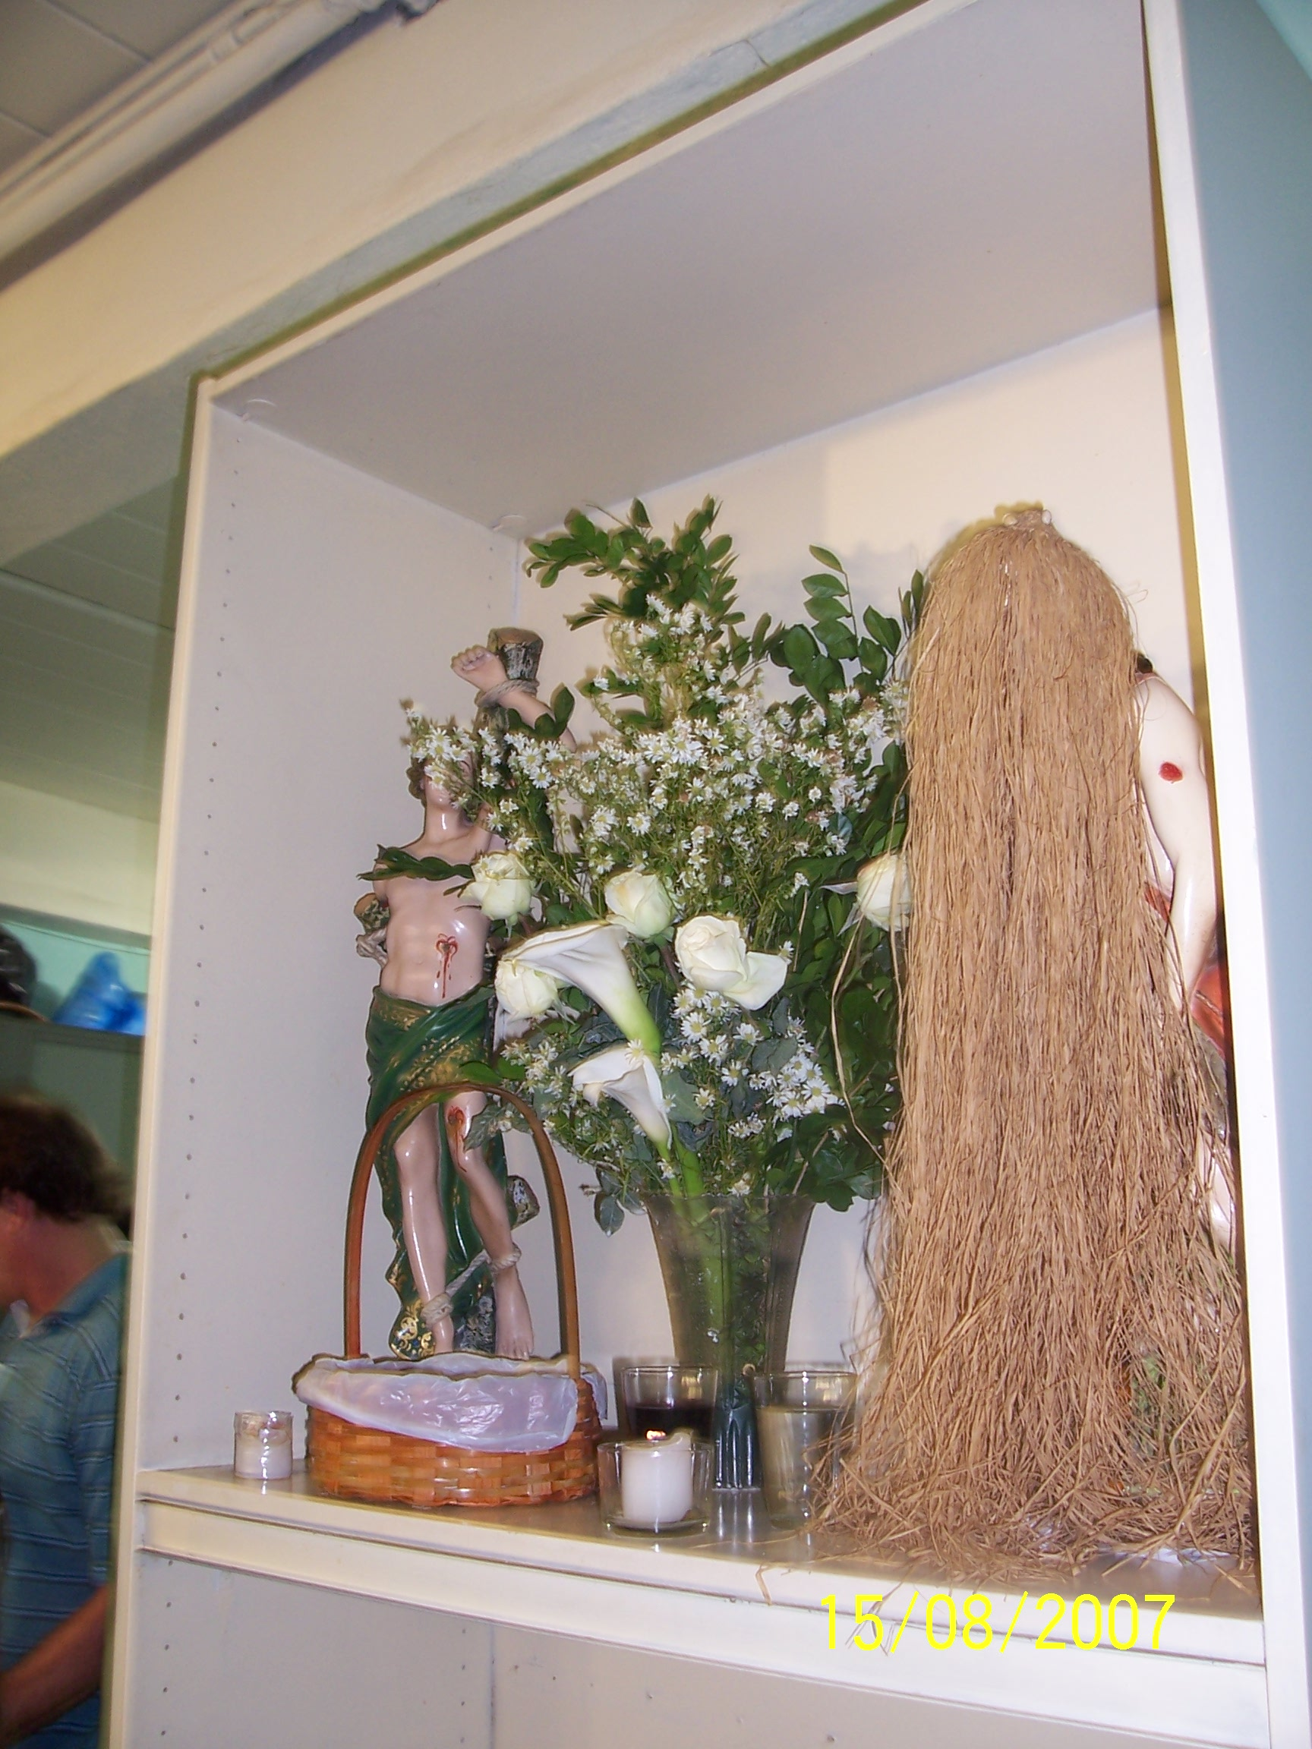
“Ser Umbandista é acima de tudo, ver a vida e viver como um filho de Deus. Encontrar na caridade exemplo e forças para viver.”
Por outro lado, é importante sublinhar que na UMBANDA não se fazem: raspagem de cabeça, cortes com faca ou navalha no médium ou amarrações com corda (palha da costa) nos braços.Também não existem desavenças e demandas entre ORIXÁS. A Harmonia e a Paz são fundamentais, e só nós podemos aprender com a ajuda do Evangelho. Embora Umbanda tenha uma escala espiritual bem diferente do Candomblé porque as ORIXÁS cultadas na Umbanda são os espíritos elevados que se doaram a JESUS.

Também existem algumas diferencias principais entre o vocabulário:

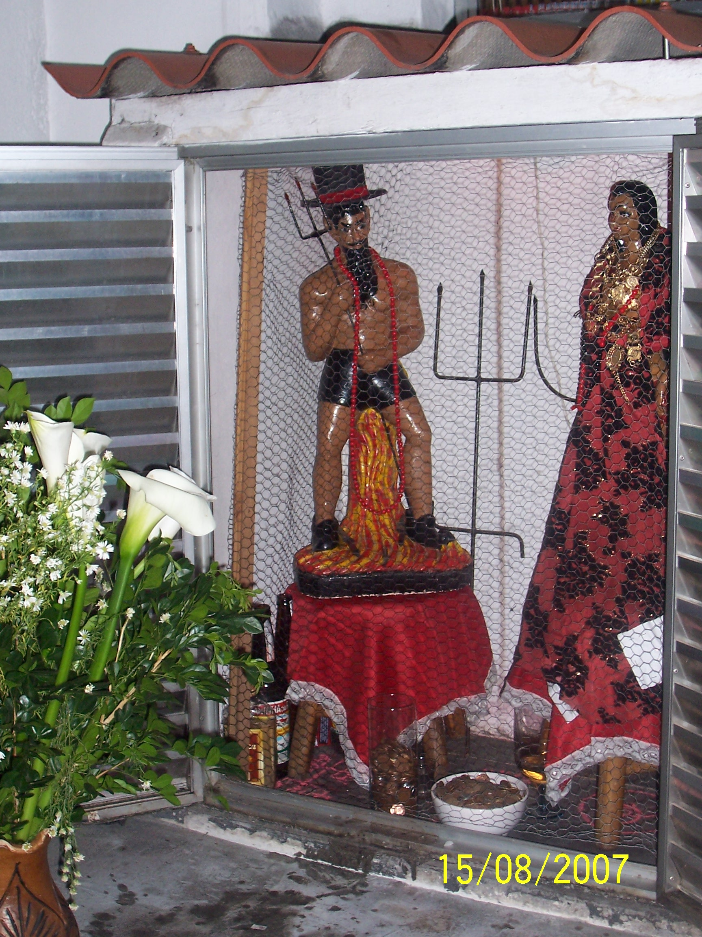
BEIJADA - COSME, DAMIÃO E DOUM e todas as crianças.
SANTA CLARA E SANTA RITA - ENVIADOS
POVO DO ORIENTE - Irmãos desta parte do mundo: Ghandi, Ramatiz, Madre
Tereza de Calcutá, Médicos, Enfermeiros e etc.
PRETOS (AS) VELHOS (AS) - Irmãos que foram escravos.
ALMAS - Irmãos encarnados.
ESPÍRITOS - Irmãos desencarnados.

